
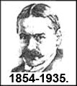
Гимназија „Михајло Пупин“
Gymnázium Mihajla Pupina
26210 Ковачица, Николе Тесле 57
Тел/факс: (013) 661-180; 660-180
E-Mail: office@gymko.edu.rs
www.gymko.edu.rs
www.pupin.gymko.edu.rs

Број: 870/3-9
Датум: 23.12.2013.

На основу члана 57. став 1. тачка 2. Закона о основама система образовања и васпитања („Службени гласник РС”, број 72/09, 52/11 и 55/13) и члана 39. став 1. тачка 1. Статута Гимназије „Михајло Пупин“ Ковачица, а у смислу одредби Правилника о протоколу поступања у установи у одговору на насиље, злостављање и занемаривање („Службени гласник РС”, број 30/10), Школски одбор Гимназије „Михајло Пупин“ Ковачица, на седници одржаној дана 23.12.2013. године, донео је

П Р О Г Р А М
ЗАШТИТЕ ОД НАСИЉА, ЗЛОСТАВЉАЊА И ЗАНЕМАРИВАЊА

Гимназија „Михајло Пупин“ Ковачица (у даљем тексту: Школа) програмом заштите од насиља, злостављања и занемаривања одређује мере и активности које обезбеђују развијање и неговање позитивне атмосфере и безбедно окружење.
Школа је формирала Стручни тим за заштиту од насиља, злостављања и занемаривања, који је израдио овај Програм. Тим за заштиту ученика чине:

- Директор школе
- Павел Рохарик
- Секретар школе
  - Виера Барнакова Томашова
- Стручни сарадник, психолог
- Анита Суханек Климент
- Наставник психологије
  - Вјерка Томашик
- Наставник физичког васпитања
  - Татиана Брткова
  - Емануела Винка
- Наставници грађанског васпитања
  - Холикова Марина
  - Зорица Перовић
- Дежурни наставник
  - Брајановски Мирослав
  - Радоје Драшковић
  - Мирослав Барца
  - Тотх Хорватх Андреа
  - Шошдеан Делориа
- Административно-технички радник
  - Габријел Бабуц

ЗНАЧЕЊЕ ПОЈМОВА
Насиље, злостављање и занемаривање
Насиље се дефинише као сваки облик једанпут учињеног или поновљеног вербалног или невербалног понашања које има за последицу стварно или потенцијално угрожавање здравља, развоја и достојанства деце/ученика.
Насиље може имати различите форме:
Физичко насиље се односи на понашање које доводи до стварног или потенцијалног
телесног повређивања детета/ученика.
Примери физичког насиља су: ударање, шутирање, гурање, шамарање, чупање, дављење, бацање, гађање, напад оружјем, тровање, паљење, посипање врућом водом, ускраћивање хране, сна и сл.
Емоционално/психолошко насиље односи се на оно понашање које доводи до тренутног или трајног угрожавања психичког и емоционалног здравља и достојанства детета/ученика. Односи се и на ситуације у којима се пропушта обезбеђивање прикладне и подржавајуће средине за здрав емоционални и социјални развој у складу са потенцијалима детета/ученика.
Емоционално насиље и злостављање обухвата поступке којима се врши омаловажавање, етикетирање, игнорисање, вређање, уцењивање, називање погрдним именима, оговарање, подсмевање, исмејавање, неприхватање, изнуђивање, манипулисање, претња, застрашивање, ограничавање кретања деце/ученика, као и други облици непријатељског понашања.
Искључивање из групе и дискриминација представљају социјално насиље.
Односи се на следеће облике понашања: одвајање детета/ученика од других на основу различитости, довођење у позицију неравноправности и неједнакости, изолацију, недружење, игнорисање и неприхватање по било ком основу.
Сексуално насиље и злоупотреба деце/ученика подразумева њихово укључивање у сексуалну активност коју она не схватају у потпуности, за коју нису развојно дорасла (не прихватају је, нису у стању да се са њом сагласе) и која има за циљ да пружи уживање или задовољи потребе друге особе.
Сексуалним насиљем сматра се :
• сексуално узнемиравање - ласцивно коментарисање, етикетирање, ширење прича, додиривање, упућивање порука, фотографисање, телефонски позиви и сл.;
• навођење или приморавање детета/ученика на учешће у сексуалним активностима,
било да се ради о контактним (сексуални однос, сексуално додиривање и сл.) или неконтактним активностима (излагање погледу, егзибиционизам и сл.);
• коришћење деце/ученика за проституцију, порнографију и друге облике сексуалне експлоатације.
Развој савремених комуникационих технологија доводи до појаве насиља коришћењем информационих технологија (електронско насиље): поруке послате електронском поштом, СМС-ом, ММС-ом, путем веб-сајта (wеб сите), четовањем, укључивањем у форуме и сл.
Злоупотреба деце/ученика представља све што појединци и институције чине или не чине, а што директно утиче или индиректно шкоди деци/ученицима или им смањује могућност за безбедан и здрав развој и доводи их у немоћан, неравноправан и зависан положај у односу на појединце и установу.
Занемаривање и немарно поступање представљају случајеве пропуштања установе или појединца да обезбеде услове за правилан развој детета/ученика у свим областима, што, у противном, може нарушити његово здравље, физички, ментални, духовни, морални и друштвени развој.
Занемаривање представља и пропуст родитеља, усвојиоца или стараоца, односно друге особе која је преузела одговорност или обавезу да негује дете/ученика, да обезбеди услове за развој по питању: здравља, образовања, емоционалног развоја, исхране, смештаја и безбедних животних услова у оквиру разумно расположивих средстава породице или пружаоца неге, што изазива, или може, са великом вероватноћом, нарушити здравље детета или физички, ментални, духовни, морални и његов социјални развој. Ово обухвата и пропусте у обављању правилног надзора и заштите детета од повређивања у оноликој мери у којој је то изводљиво.
Експлоатација деце/ученика односи се на њихов рад у корист других особа и/или установе. Она обухвата и киднаповање и продају деце у сврху радне или сексуалне експлоатације. Ове активности имају за последицу нарушавање физичког или менталног здравља, образовања, као и моралног, социјалног и емоционалног развоја детета/ученика.

ОСНОВНИ ПРИНЦИПИ И ЦИЉЕВИ

Основни принципи на којима је заснован Програм, који уједно представљају и оквир за деловање, јесу:
• право на живот, опстанак и развој;
• најбољи интерес детета;
• недискриминација и
• учешће деце.

Општи циљ Програма
Општи циљ Програма је унапређивање квалитета живота ученика применом:
• мера превенције за стварање безбедне средине за живот и рад ученика;
• мера интервенције у ситуацијама када се јавља насиље, злостављање и занемаривање у установама.

Специфични циљеви у превенцији
1. Стварање и неговање климе прихватања, толеранције и уважавања,
2. Укључивање свих интересних група (деца, ученици, наставници, стручни
сарадници, административно и помоћно особље, директори, родитељи, старатељи, локална заједница) у доношење и развијање програма превенције,
3. Подизање нивоа свести и повећање осетљивости свих укључених у живот и рад
установе за препознавање насиља, злостављања и занемаривања,
4. Дефинисање процедура и поступака за заштиту од насиља и реаговања у ситуацијама насиља,
5. Информисање свих укључених у живот и рад установе о процедурама и поступцима за заштиту од насиља и реаговање у ситуацијама насиља,
6. Унапређивање компетенција наставног и ваннаставног особља, деце, ученика, родитеља, старатеља и локалне заједнице за уочавање и решавање проблема насиља, злостављања и занемаривања.

Специфични циљеви у интервенцији
1. Спровођење поступака и процедура реаговања у ситуацијама насиља,
2. Успостављање система ефикасне заштите деце у случајевима насиља,
3. Стално праћење и евидентирање врста и учесталости насиља и процењивање
ефикасности програма заштите,
4. Ублажавање и отклањање последица насиља и реинтеграција детета/ученика у
заједницу вршњака и живот установе,
5. Саветодавни рад са децом/ученицима који трпе насиље, који врше насиље и који су посматрачи насиља.

АКТИВНОСТИ У ОБЛАСТИ ПРЕВЕНЦИЈЕ

Превенцију насиља, злостављања и занемаривања чине мере и активности којима се у установи ствара сигурно и подстицајно окружење, негује атмосфера сарадње, уважавања и конструктивне комуникације.

Превентивним активностима се:
- подиже ниво свести и осетљивости детета и ученика, родитеља и свих запослених за препознавање насиља, злостављања и занемаривања;
- негује атмосфера сарадње и толеранције, уважавања и конструктивне комуникације у којој се не толерише насиље, злостављање и занемаривање;
- истичу и унапређују знања, вештине и ставови потребни за конструктивно реаговање на насиље;
- обезбеђује заштита детета и ученика, родитеља и свих запослених од насиља, злостављања и занемаривања .

# | Активности у области превенције | Носиоци | Временска динамика
# | Активности у области превенције | Носиоци | 9 | 10 | 11 | 12 | 1 | 2 | 3 | 4 | 5 | 8
1. | Упознавање чланова Наставничког већа са правном регулативом, Посебним протоколом поступања у уставови у одговору на насиље, злостављање и занемаривање | Секретар | *
2. | Ангажовање постојећих ресурса у образовно-васпитним установама за стварање безбедног и подстицајног окружења:  *на нивоу установе формирати нови ТИМ за заштиту од насиља  *формирати вршњачки тим и одредити наставника ментора | Директор | *
3. | Усклађивање постојећих подзаконских аката установе:  * Правила о понашању ученика  * Правилника о безбедности | Секретар |  |  | * | *
4. | Израда програма за заштиту ученика од насиља, злостављања и занемаривања | Тим за заштиту од насиља |  | * | * | *
5 | Дефинисање правила понашања и последица кршења правила | Тим за заштиту од насиља |  | * | * | *
6. | Дефинисање улога и одговорности у примени процедура и поступака тј. успоставити ланац одговорности  *руководства  *чланова тима  *дежурних наставника  *предметних наставника  *одељењских старешина  *осталих запослених у школи | Директор,  Тим за заштиту од насиља |  |  |  | *
7. | Обезбеђивање простора у којима бораве ученици унутар образовно-васпитне установе и у њеном непосредном окружењу | Тим за заштиту ученика |  | * | *
8. | Развијање вештина ефикасног реаговања у ситуацијама насиља. Развијање и неговање богатства различитости и културе понашања у оквиру образовно-васпитних активности  * теме у оквиру ЧОС-а  * теме у настави Грађанског васпитања  * план рада Ученичког парламента  * теме трибина | Одељењске старешине, наставници ГВ, координатори Ученичког парламента | * | * | * | * | * | * | * | *
9. | Умрежавање свих кључних носилаца превенције насиља (Савет родитеља, Школски одбор, Ученички парламент, Наставничко веће) | Директор |  | * | * | * | *
10. | Обезбеђивање превентивне и заштитне улоге школског спорта и спортских активности у заштити ученика | Наставници физичког васпитања | * | * | * | * | * | * | * | *

Права, обавезе и одговорности свих у установи у превенцији насиља, злостављања и занемаривања

Запослени својим квалитетним радом (васпитно-образовним, образовно-васпитним, васпитним, стручним и другим радом) и применом различитих метода, облика рада и активности обезбеђују подстицајну и безбедну средину. Запослени не сме својим понашањем да изазове или допринесе насиљу, злостављању и занемаривању.
Одељењски старешина, наставник и стручни сарадник избором одговарајућих садржаја и начина рада доприносе стицању квалитетних знања и вештина и формирању вредносних ставова за узајамно разумевање, уважавање различитости, конструктивно превазилажење сукоба и др. и дужни су да обезбеде заштиту детета и ученика од произвољног или незаконитог мешања у његову приватност, породицу, дом или преписку, као и заштиту од незаконитих напада на његову част и углед.
Ученици, као одговорни учесници у образовању и васпитању, ради превенције насиља, злостављања и занемаривања, обавезни су да: уважавају и поштују личност других – деце, ученика, запослених, родитеља и трећих лица; поштују правила установе и све оне акте којима се уређују њихова права, обавезе и одговорности; активно учествују у раду одељењске заједнице; као чланови ученичког парламента и школског одбора, посебно доприносе и учествују у превентивним активностима; својим понашањем не изазивају, доприносе или учествују у насиљу и злостављању.
Родитељ је дужан да, у најбољем интересу детета и ученика: сарађује са установом; учествује у превентивним мерама и активностима; уважава и поштује личност свог детета, друге деце и ученика, запослених и других родитеља. Родитељ не сме својим понашањем у установи да изазове или допринесе појави насиља, злостављања и занемаривања.

АКТИВНОСТИ У ОБЛАСТИ ИНТЕРВЕНЦИЈЕ

Интервенцију у одговору на насиље, злостављање и занемаривање чине мере и активности којима се оно зауставља, осигурава безбедност учесника (оних који трпе, чине или сведоче), смањује ризик од понављања, ублажавају последице за све учеснике и прате ефекти предузетих мера.
У школи се интервенише на насиље, злостављање и занемаривање, када се оно дешава или се догодило између: деце или ученика (вршњачко насиље); запосленог и детета, односно ученика; родитеља и детета, односно ученика; родитеља и запосленог, као и када насиље, злостављање и занемаривање чини треће лице у односу на дете, запосленог или родитеља.
Школа је дужна да интервенише увек када постоји сумња или сазнање да дете и ученик трпи насиље, злостављање и занемаривање, без обзира на то где се оно догодило, где се догађа или где се припрема.

# | Активности у области интервенције | Носиоци | Временска динамика
# | Активности у области интервенције | Носиоци | 9 | 10 | 11 | 12 | 1 | 2 | 3 | 4 | 5 | 8
1. | Примена утврђених поступака и процедура у ситуацијама насиља | Директор,  Тим за заштиту од насиља | * | * | * | * | * | * | * | * | * | *
2. | Сарадња са:  * надлежним органом унутрашњих послова (полицијом)  * центром за социјални рад  * здравственом службом  * јединицом локалне самоуправе | Директор,  Психолог, Тим за заштиту од насиља | * | * | * | * | * | * | * | * | * | *
3. | Континуирано евидентирање случајева насиља | Психолог | * | * | * | * | * | * | * | * | * | *
4. | Праћење и вредновање врста и учесталости насиља путем истраживања, запажања и провере. | Психолог | * | * | * | * | * | * | * | * | * | *
5. | Извештавања органа установе о остваривању и ефектима програма заштите, а нарочито, у односу на:  - учесталост инцидентних ситуација и број пријава;  - заступљеност различитих облика и нивоа насиља, злостављања и заменаривања;  - број повреда;  - учесталост и број васпитно-дисциплинских поступака против ученика и дисциплинских поступака против запослених;  - остварене обуке у превенцији насиља, злостављања и занемаривања и потребе даљег усавршавања;  - број и ефекте акција које промовишу сарадњу, разумевање и помоћ вршњака;  - степен и квалитет укључености родитеља у живот и рад установе; | Директор,  Психолог,  Тим за заштиту од насиља |  |  | * |  | * |  |  | * |  | *
6. | Подршка ученицима који трпе насиље | Психолог,  Одељењски старешина | * | * | * | * | * | * | * | * | * | *
7. | Рад са децом која врше насиље | Психолог, Одељењски старешина | * | * | * | * | * | * | * | * | * | *
9. | Саветодавни рад са родитељима | Психолог, Одељењски старешина | * | * | * | * | * | * | * | * | * | *
Да би интервенција у заштити деце/ученика била планирана и реализована на најбољи начин, неопходно је узети у обзир следеће критеријуме:
• да ли се насиље дешава или постоји сумња на насиље;
• где се дешава - да ли се дешава у установи или ван ње;
• ко су учесници/актери насиља, злостављања и занемаривања;
• облик и интензитет насиља, злостављања и занемаривања.

На основу ових критеријума врши се процена нивоа ризика за безбедност детета
и одређују поступци и процедуре.

У складу са проценом нивоа ризика и законском регулативом, доноси се одлука
начину реаговања:
• случај се решава у установи;
• случај решава установа у сарадњи са другим релевантним установама;
• случај се прослеђује надлежним службама.

Свака особа која има сазнање о насиљу, злостављању и занемаривању обавезна је да реагује.

Редослед поступака у интервенцији
Кораци су приказани у односу на следеће ситуације:
1. У случајевима насиља или сумње да се насиље дешава МЕЂУ УЧЕНИЦИМА.
2. У случајевима када је ученик изложен насиљу или постоји сумња да је
ученик изложен насиљу од стране ОДРАСЛЕ особе ЗАПОСЛЕНЕ у школи.
3. У случајевима када је ученик изложен насиљу или постоји сумња да је ученик изложен насиљу од стране ОДРАСЛЕ особе која НИЈЕ ЗАПОСЛЕНА у школи.

Кораци у интервенцији су обавезујући.
Приказани су прво шематски, а потом су детаљније објашњени из угла улога и одговорности.

  - НАСИЉЕ МЕЂУ УЧЕНИЦИМА
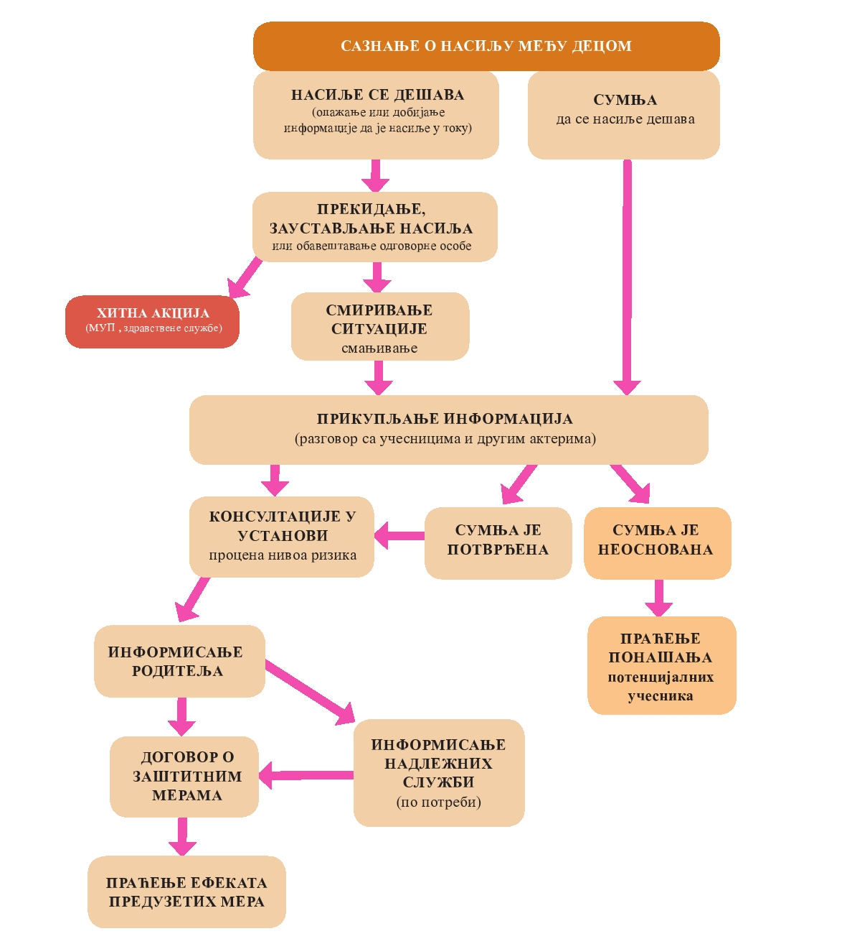

- НАСИЉЕ ОД СТРАНЕ ЗАПОСЛЕНИХ У ШКОЛИ

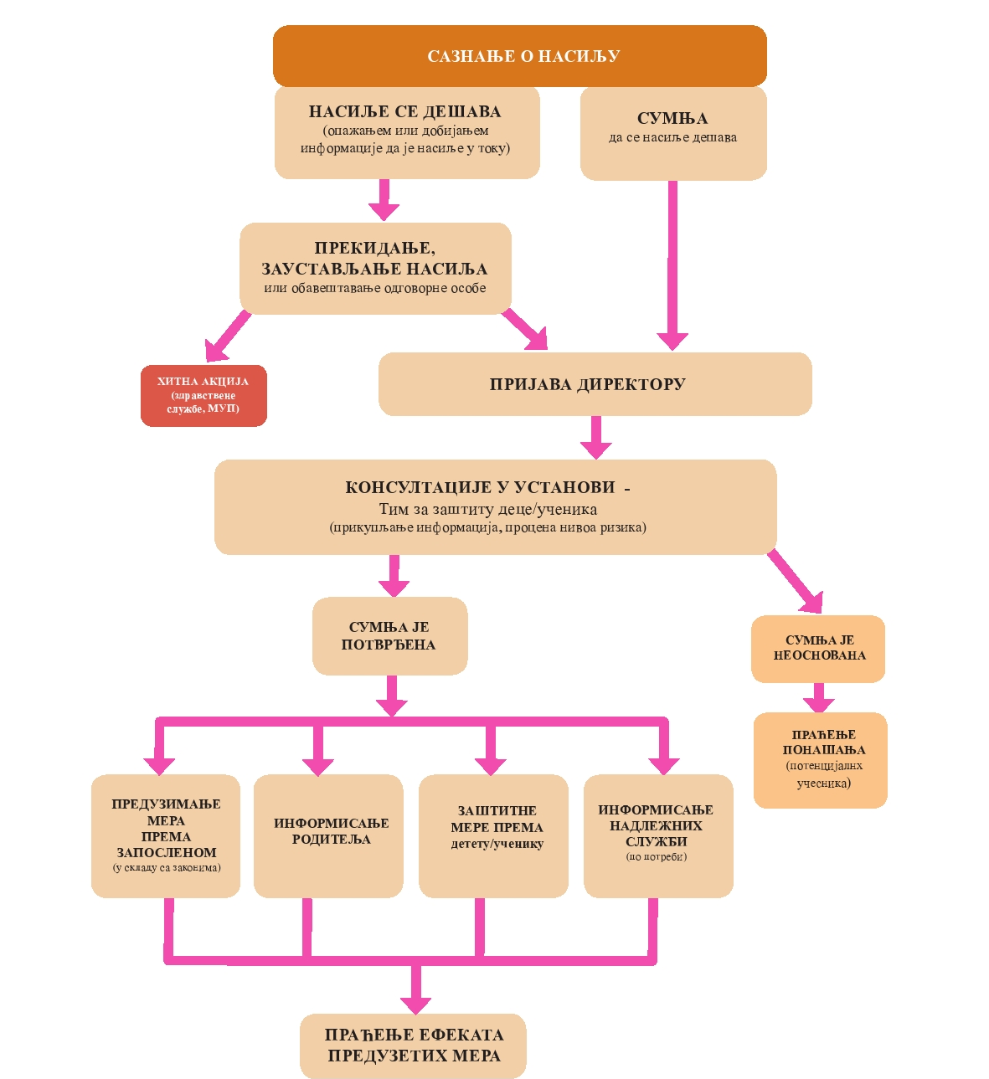

- НАСИЉЕ ОД СТРАНЕ ОДРАСЛЕ ОСОБЕ КОЈА НИЈЕ ЗАПОСЛЕНА У ШКОЛИ

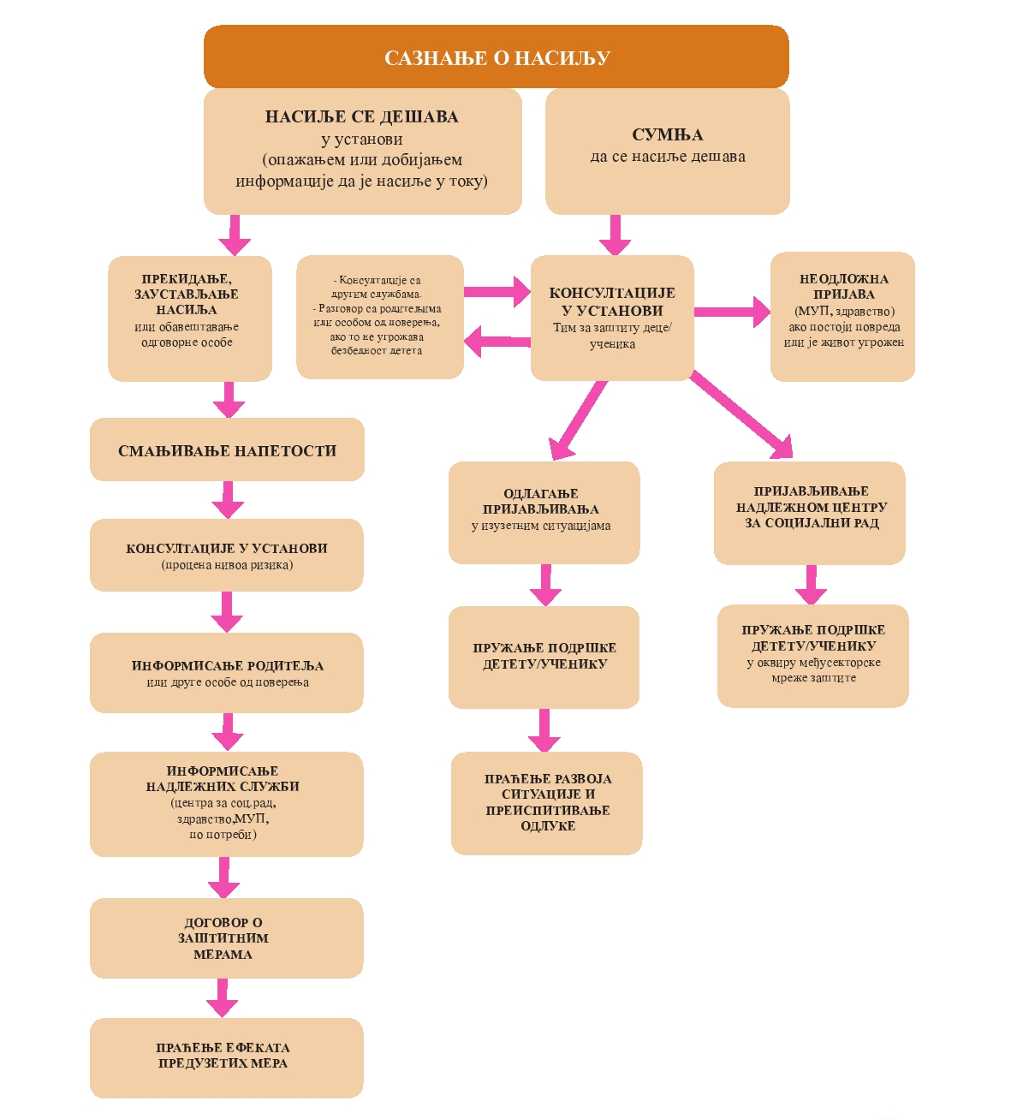

1. Сазнање о насиљу - откривање је први корак у заштити деце/ученика од насиља.
Оно се у установи најчешће одвија на два начина:
• опажањем или добијањем информације да је насиље у току;
• сумњом да се насиље дешава на основу:
– препознавања спољашњих знакова или специфичног понашања ученика и породице, или
– путем поверавања, непосредно – од стране самог ученика и/или
посредно – од стране треће особе (вршњака, родитеља, старатеља...).

2. Прекидање, заустављање насиља - свака одрасла особа која има сазнање
о насиљу (дежурни наставник, учитељ/васпитач/разредни старешина, предметни наставник, сваки запослени у установи) у обавези је да реагује тако што ће прекинути насиље или позвати помоћ (уколико процени да самостално не може да прекине насиље).

3. Смиривање ситуације подразумева обезбеђивање сигурности за ученика,
раздвајање, разговор са актерима.

4. Консултације се остварују непосредно по појави сумње и/или по стицању информација
о насиљу. Обављају се у оквиру установе:
• са колегом;
• са Тимом за заштиту ученика од насиља;
• са психологом, педагогом, директором и школским полицајцем.

У зависности од сложености ситуације, консултације се могу обавити и са службама
изван установе:
• са надлежном службом локалног центра за социјални рад;
• специјализованом службом локалне здравствене установе.
Консултације су важне да би се :
• разјасниле околности и на прави начин анализирале чињенице;
• проценио ниво ризика;
• направио план заштите;
• избегла конфузија и спречиле некоординисане акције, које могу водити
поновном проживљавању искуства жртве.
У консултацијама треба:
• изнети детаљан, објективан опис насиља, без процена и тумачења, водећи
рачуна о приватности ученика и других учесника у насиљу;
• одредити улоге, задатке и одговорности у установи;
• идентификовати улогу, задатке и професионалну одговорност других
учесника/стручњака;
• донети одлуку о начину реаговања и праћења.

5. Након откривања насиља и обављених консултација са релевантним стручњацима и/или
институцијама, могуће је, у зависности од тежине, предузети следеће акције:

• предузимање неопходних мера на нивоу установе (информисње родитеља о
насиљу или особе од поверења у случајевима сумње на насиље у породици,
договор о заштитним мерама према ученицима, предузимање законских
мера и организовање посебних програма оснаживања ученика за конструктивно поступање у ситуацијама насиља);
• по потреби укључивање надлежних служби:
– Здравствену службу;
– Министарство унутрашњих послова, у случајевима када је детету потребна
физичка заштита или када постоји сумња да је учињено кривично дело или прекршај;
– Центар за социјални рад у року од три наредна радна дана од дана дешавања насиља.

Подношење пријаве надлежној служби обавеза је директора установе. Пријава се подноси у усменој и писаној форми. Пријава садржи податке о ученику и породици, који су у том моменту познати, и разлоге за упућивање. Пре пријаве потребно је обавити разговор са родитељима, осим ако тим установе процени да ће тиме бити угрожена безбедност ученика.

6. Праћење ефеката предузетих мера
Тим за заштиту деце/ученика је у обавези да, у сарадњи са запосленим у установи
и релевантним установама, прати ефекте предузетих заштитних мера.
У оквиру мера заштите планирају се и активности којима ће се обезбедити
реинтеграција или поновно укључивање свих учесника насиља у заједницу установе и њихов даљи безбедан и квалитетан живот и рад у установи. План реинтеграције ће зависити од фактора као што су: врста и тежина насилног чина, последице насиља по појединца и колектив, број учесника и сл.
Праћење и вредновање предузетих активности условљава планирање новог
циклуса Програма заштите деце/ученика од насиља.

СТРУЧНО УСАВРШАВАЊЕ ЗАПОСЛЕНИХ

Ради унапређивања компетенција запослених за превентивни рад, благовремено уочавање, препознавање, реаговање на насиље, злостављње и занемаривање у школи ће се у периоду март/април организовати семинар за запослене под називом:
Како реаговати када се насиље, злостављање и занемаривање догоди у школи; Водич кроз све фазе васпитно-дисциплинског поступка против ученика основне/средње школе; Интервенција у служби превенције (кат. бр. 801);
Трајање: 1 дан (8 сати)

ЕВИДЕНЦИЈА И ДОКУМЕНТАЦИЈА

Запослени у установи (васпитач, разредни старешина, стручна служба, директор) у обавези су да воде евиденцију о појавама насиља.
Тим за заштиту ученика од насиља прикупља документацију о случајевима насиља који захтевају његово укључивање.
Документација се чува на сигурном месту, како би се обезбедила поверљивост података.

Ступањем на снагу овог Програма престаје да важи Програм заштите од насиља,
злостављања и занемаривања Гимназије “Михајло Пупин” у Ковачици дел.број 793/9
од 22.12.2010. године.
Програм ступа на снагу осмог дана од дана објављивања на огласној табли
школе.

Председник Школског одбора
Шаши Сања, проф., с.р.

Објављено на огласној табли,
дана 27.12.2013. године.

